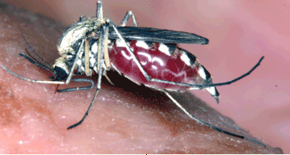
SZÚNYOG!!! SZÚNYOG!!! SZÚNYOG!!! SZÚNYOG!!! SZÚNYOG!!!

“Csípi”, hogy csípik?!

Mert mi NEM!!
És tesz ellene valamit?

Mert mi bizony IGEN, és Önnek is SEGÍTÜNK!!

A BTI pangó vizek kezelésére alkalmas, hogy lakóháza környékén jelentősen csökkenthesse a szúnyog szaporulatot. A szer CSAK a szúnyoglárvákat pusztítja, emberre és állatra teljesen ártalmatlan, és Ön TÉRÍTÉSMENTESEN juthat hozzá az alább felsorolt helyeken.
További információ:D.D.D. Kft. tel: 20/9358-071

Komárom: Polgármesteri Hivatal
Aranykígyó Patika (Kalmár köz 1.)
D.D.D. Kft. Fuvaros köz 4. (reggel 7.30-8.30 óra között)
Szőny: Polgármesteri Hivatal Szőnyi Kirendeltsége
Vásártér Patika Bt. Bioboltja
Szabadság utcai Takarmánybolt
Koppánymonostor:
Álelemiszer ÁBC, Koppány vezér utca
Kis Bolt, Aranyember utca (Kodály Z. u. sarok)

